Госпожа широкая Масленица

# **Массовое гуляние для гостей и жителей села Ножкино**

Учащиеся школы под руководством педагогов приготовили сценарий празднования Масленицы. Родители учащихся пекли блины, и во время гуляния можно было пить чай с традиционными лакомствами.

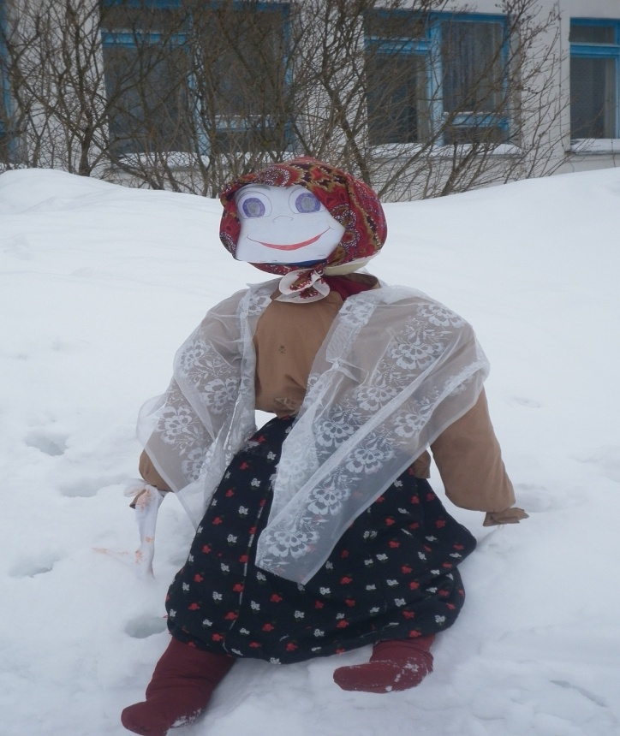

## Сценарий Масленичного гуляния

*1-й скоморох*

Внимание! Внимание!

*2-й скоморох*

Заходи сюда народ и слева, и справа,

Мы встречаем масленицу шуткой и забавой!

*1-й скоморох*

Шевелись, детвора, хлопайте в ладоши!

*2-й скоморох*

Ведь сейчас горевать не гоже!

*1-й скоморох*

Сколько шуму, сколько крику,

Сколько радостных затей!

*2-й скоморох*

Шуткой, смехом и весельем

Мы приветствуем гостей.

*1-й скоморох*

Я в душе большой проказник,

Я люблю веселый смех.

И хочу, чтоб этот праздник

Хорошо прошел для всех.

*2-й скоморох*

Подходи сюда, народ,

И давай знакомиться,

Пусть на долгие года этот день запомниться!

*1-й скоморох*

Димы, Оли и Алеши,

Дружно хлопайте в ладоши!

*2-й скоморох*

Вызывает интерес: Владик, Юра, Коля здесь?

Если здесь, то не тяните и ногами топочите!

*1-й скоморох*

Ну-ка вместе дружно Саши и Сережи, и Наташи,

Люды, Ирочки и Вити нам руками помашите.

*2-й скоморох*

Всех друзей нам не объять,

Всех имен нам не назвать.

Остальных мы просим вместе

Прыгнуть высоко на месте.

*1-й скоморох*

Есть у нас игра для вас,

Я начну стихи сейчас.

Я начну, вы продолжайте,

Хором дружно отвечайте,

Что бывало здесь зимой,

И что ждет теперь весной.

*( Звучат загадки)*

*2-й скоморох*

Масленица! Масленица!

Блинами попеканщица.

Пришла раненько,

Встретим хорошенько.

Сыром, маслом и блином,

И румяным пирогом!

*( Начинается песня « Масленица»)*

*1-й скоморох*

Милости просим,

Будьте как дома.

Вся территория ва знакома.

Матушку Зиму отпраздновать нужно

И проводить, как положено, дружно.

*2-й скоморох*

Чу! Фанфары зазвенели!

И звучат сильней, сильней,

Это праздник в гости мчится

В тройке вороных коней.

*1-й скоморох*

Вот и справа, вот и слева

Трубы звонкие звучат,

Ну-ка хлопайте дружней,

А в преданье говорят:

«Как сей день ты проведешь,

так и год весь проживешь.»

*2-й скоморох*

Тихо! Перестань кричать!

Надо праздник продолжать.

*1-й скоморох*

Так.. на берегу крутом,

Ели спят у большака

В инее седом.

Спят деревья, спит река,

Скованная льдом.

*2-й скоморох*

Мягко падает снежок,

Вьется голубой дымок.

Дым идет из труб столбом.

Поглядим, кто в доме том?

*Скоморохи убегают. Входит Марфушенька, берет шкатулку, раскрывает, достает зеркальце, смотрится в него.*

*Марфушенька( любуется)*

Я Марфушенька-

Красна душенька,

Маменькина дочь.

Поплакать не прочь.

Если что-то захочу,

Непременно получу.

*( кричит, ногами топает)*

Маманя!!!

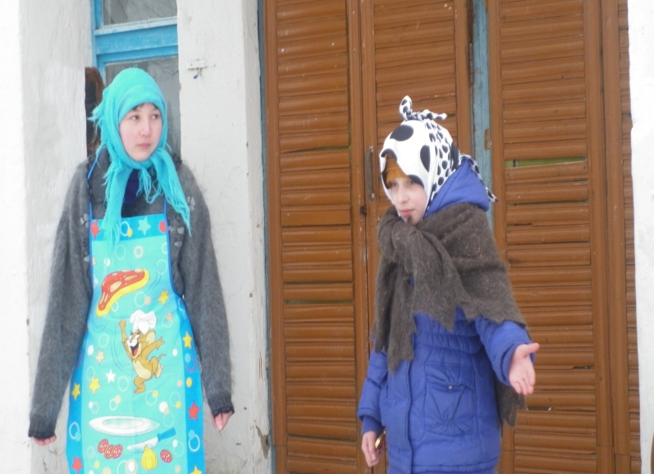

*Маманя*

Бегу, бегу, Марфушенька,

Бегу, бегу, Душенька!

*Марфушенька*

Ты мне говорила, что праздник у нас?

*Маманя*

Ага!

*Марфушенька*

Что масленица прийдет годовая,

Наша гостьюшка дорогая,

Прийдет на конях вороных,

На санях расписных?

*Маманя*

Ага!

*Марфушенька*

А чего народ стоит,

Голову повесил?

(*Обращается к Мамане)*

Собирайте добру рать

Дух веселия искать.

Нам везде надо успеть-

И сплясать, и песню спеть!

Съесть корзину пирогов!

Да три короба блинов!

*Маманя*

Марфушенька, да песню спеть мы и вместе сможем.

*Марфушенька*

Ну ладно, Маманя,

Мы тебе поможем!

*( Звучит песня « Ой, вставала я ранешенько»*.)

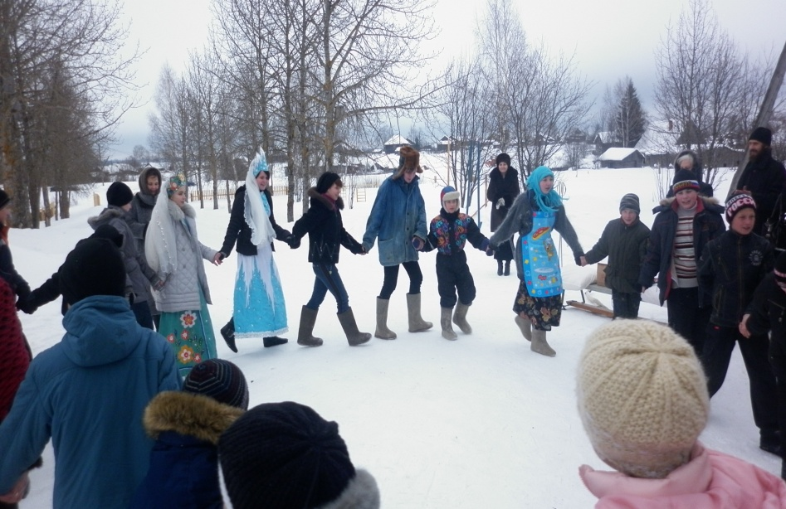

*Маманя*

Мы избу беленую

Чисто подметем.

Ой, тоску зеленую

Мы не пустим в дом.

Холод да метелицу

Прочь прогоним мы.

Эй, гуляй да радуйся

На проводы Зимы!

**Игра**

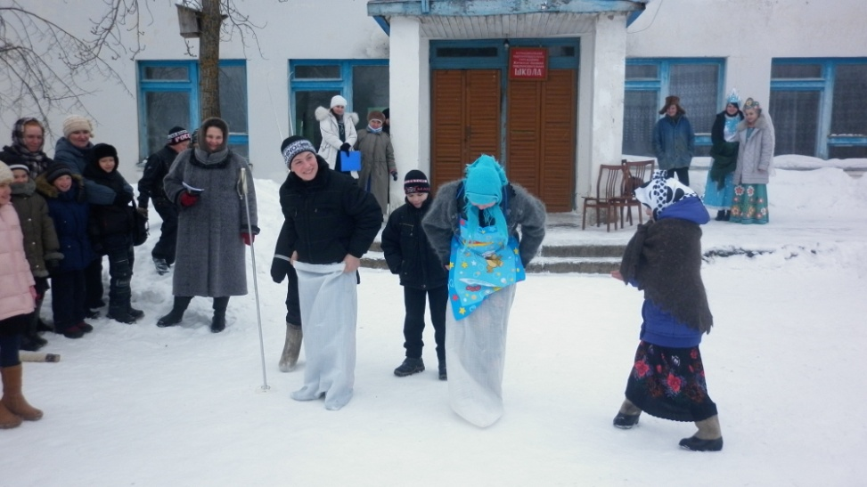

*Марфушенька плачет*

*Маманя*

Не плачь, Марфушенька!

Не плачь, Душенька!

А ну-ка,где у Марфушеньки-Душеньки носик?

*Марфушенька*

Вот!

*Маманя*

А ну-ка, где у Марфушеньки-Душеньки ушки?

*Марфушенька*

Вот!

*Маманя*

А смотри, что я могу.

Лишь команду назову,

Все должны вы закрывать

То, что буду называть.

**Игра**

*Маманя*

Ой! У Марфушеньки-Душеньки

Уши на носу!

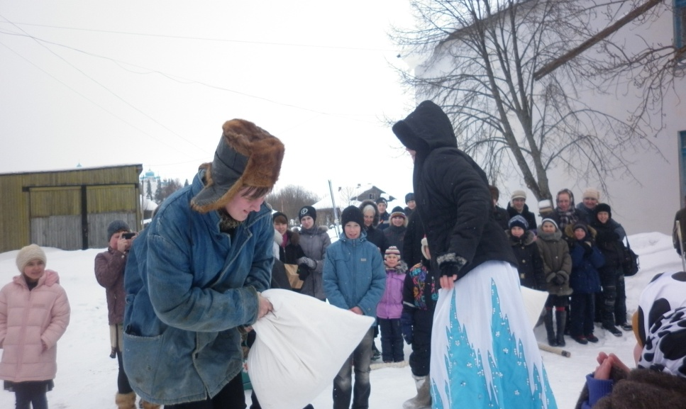

*Мафушенька*

А..а..а! Опять, маманя, со своими шуточками

*Маманя*

На, держи! (дает носовой платок, Марфушенька сморкается)

*Марфушенька*

Ой, испачкала наряд! (плачет)

*Маманя*

Не плачь, мы быстро все исправим,

Сарафан мы быстро постираем в раз,

Не затратив на это и час

**Игра**

*Марфушенька* (плачет)

Хочу новых приключений

Да волшебный превращений!

*Маманя*

Тьфу ты, господи прости,

Сохрани и защити!

Ладно, знаю, как тут быть!

Позову сейчас Емелю,

Чтоб помог развеселить.

*Марфушенька* (прислушивается)

Маманя!

К нам стучат, взгляни: кто там?

Кажется Емеля! (встречают Емелю)

*Маманя*

Милости просим!

Пожалуй к нам в гости,

Заходи к нам поскорей,

У нас много новостей

*Емеля*

Ну же, знаю наперед.

Снова чьей-то дурью прет?

У тебя престранный вид

А Марфушка все кричит?

Чтож, Маманя, не волнуйся,

Еще это не беда

Развеселим твою Марфушку.

Это дело – ерунда

*Марфуша*

А проверить это можем?

*Емеля*

Конечно!

*Маманя*

Мы, Емеля, тебе поможем!

**Игра**

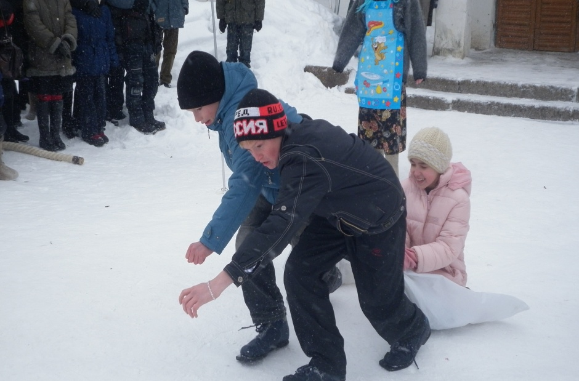

*Емеля*

Ой, чуть не забыл,

Видел, направляется к вам купец Иван

Входит купец Иван

*Купец Иван*

Вижу здорово празднуете!

И мы Масленицу встречали,

Сыром торбу набивали,

Маслом гору поливали,

На широк двор зазывали,

Да блином заедали

*Емеля*

Как на масленой неделе

Со стола блины летели,

И сыр, и пирог

Все летело под порог

*Марфушенька поет вместе с ним*!

Мы давно блинов не ели

Мы блиночков захотели

Ой, блины, блины, блины

Вы блиночки мои!

На поднос блины кладите

И скорее приносите.

*Купец*

Выходи, кто смелый,

Кто больше блинов съест!

У кого громче свист,

Тот и получит приз!

Игра «Съесть блин и свистнуть»

*Марфушенька*

Маманя! Подойдите!

*Маманя*

Иду, Марфушенька, иду, душенька

*Марфушенька (плачет)*

Хочу новых приключений…..

*Емеля*

А сейчас, а сейчас

Начинаем перепляс!

*Купец*

Подходи сюда, народ

Тот кто пляшет, тот вперед! (пляшут под гормошку)

*1-й скоморох*

Вот и мы к вам прискакали

*2-й скоморох*

Нужно новость всем сказать!

Внимание! Внимание!

Предупредить заранее

Я должен вас, друзья!

*1-й скоморох*

Сюда, подобно чуду,

С минуты на минуту

*2-й скоморох*

Должна прибыть Зима!

*1-й скоморох*

А после здесь появится волшебница красавица – Весна

Зимний месяц в песнях славится,

Он всегда народу люб

Появись, Зима-красавица

Под призыв звенящих труб!

*Играет трубач.. Зима приезжает на тройке*

*Зима* (кланяясь в пояс)

Друзья, я очень рада

Душевной встрече этой,

И за вниманье ваше

Я вам добром отвечу

(*Марфушенька трясется)*

*Зима*

Тепло ль тебе, Марфушенька?

Тепло ль тебе, моя душенька?

*Марфушенька*

Сейчас бы только сидеть на печи,

Сосать леденец, да есть калачи!

*Зима*

Марфушенька, ну-ка прояви старание-

Вот вопрос на согревание!

Покажи-ка, какие я сугробы-то намела?

Все гости показывают

А как летят снежинки?

*Марфушенька*

Я еще лучше предложу:

Вы должны мне помочь

**Игра**

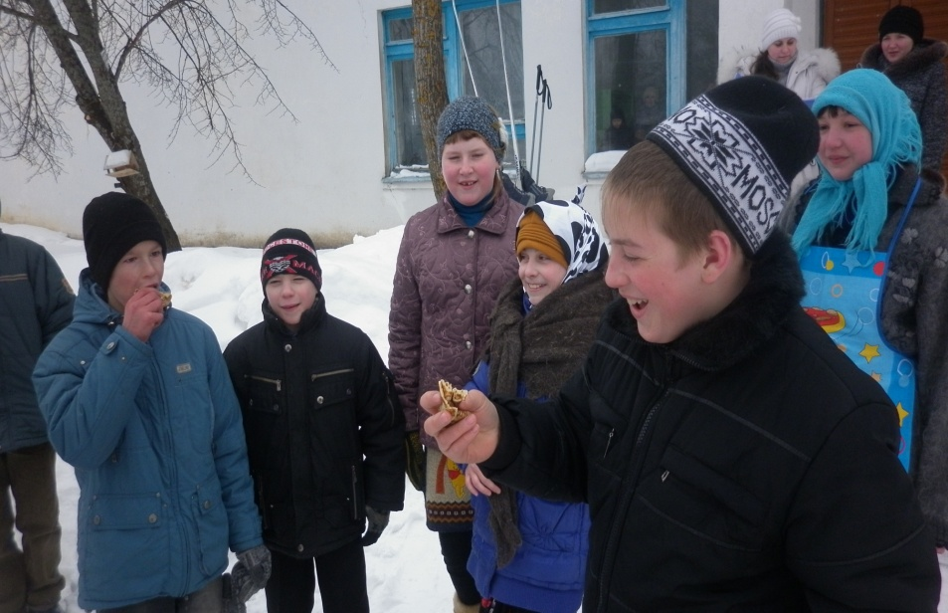

*1-й скоморох*

Хватит прибаутками сыпать!

Давай Весну кликать

*2-й скоморох*

Пора Зиму провожать!

Песни все пропела

*Вместе*

Весна! Весна! По горам, по полям!

Приходи скорее к нам,

К нашим масленым блинам!

*Входит Весна*

*Емеля*

Весна-красна! Что ты нам принесла?

*Весна*

Траву-мураву,

Траву-шелкову,

Вербу пушистую,

Цветы пушистые

*Зима*

Здравствуй, сестрица Весна!

*Весна*

Прощай, сестрица зима!

Здравствуйте, люди добрые!

*Зима*

Не рано ли пожаловала?

*Весна*

Темнеет снег, и тает лед

И все вокруг Весну зовет…

*Зима*

Не я ли деток тешила, забавляла,

Санки. Лыжи и коньки в этом деле помогли…

А впрочем… *(к Весне)*

Растопи снега мои

И поля все напои

Всему свой срок, всему,

Так создана природа

Приветствую Весну,

Как Юность года!

*Весна*

Чтоб пыл веселья не угас,

Чтоб время шло быстрее

Предлагаем игру на общее веселье

**Игра**

*Весна*

Торопись, подходи!

Будем праздник завершать, зиму в небо опускать

*Марфушенька*

Улыбнись нам, Весна

Ты румяна и бела

*1-й скоморох*

Играйте, пляшите,

Руками машите!

*2-й скоморох*

Ногами топайте!

Да ушами не хлопайте!

*Емеля*

Эй, скоморохи, идите сюда!

Зиму закликать,

Весну величать!

*Маманя*

Ты Весна, расти, крепчай, да в права свои вступай!

*Скоморохи*

А теперь есть основанья для народного гулянья!